
Descrever fluxo de trabalho de login:

Explicar sintaxes do comando Linux

Executar operações básicas na linha de comando

Explicar a entrada padrão , saída padrão e o erro de padrão.

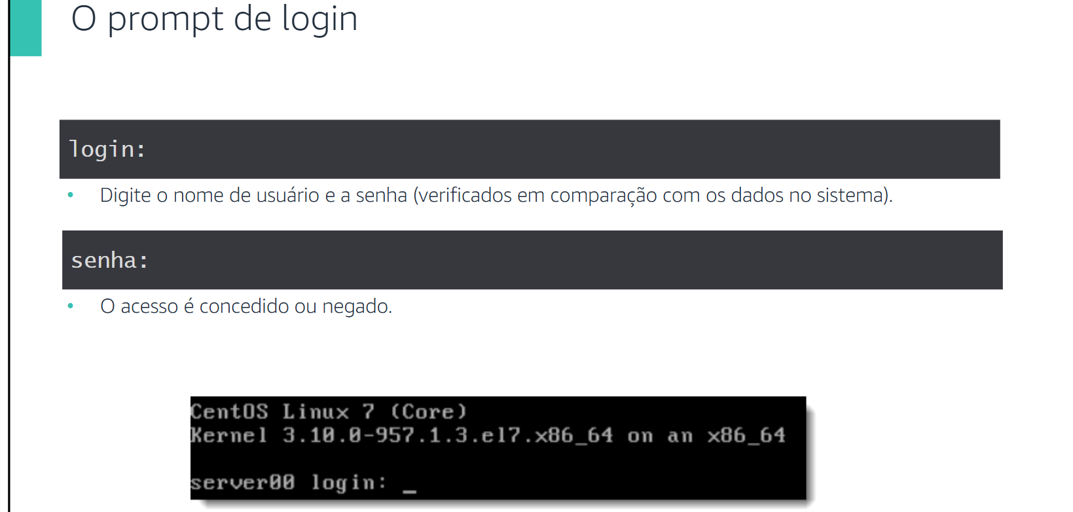

Após fazer a conexão de rede
Você pode se conectar usando um programa
Como Putty ou usando o terminal no MAC OS.
O prompt de login será exibido
Todas as sessões do Linux começam com o processo de login (processo de
autenticação padrão).
As sessões do Linux começam com o usuário digitando o nome de usuário no prompt.
O prompt de login é usado para autenticar
(comprovar a identidade do usuário) antes de usar um sistema Linux.
A senha não é exibida ao ser digitada (uma linha de texto não é exibida).

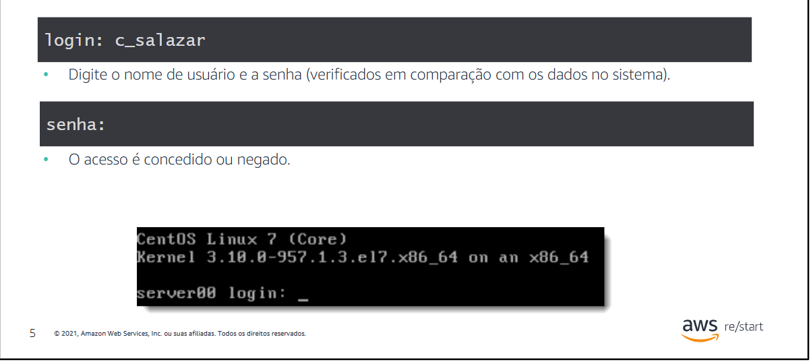
- O nome de usuário é verificado em comparação com o arquivo /etc/.psswd
      - /etc/.psswd) é um arquivo de texto fundamental em sistema Linux
      - Ele armazena as informações básicas sobre todas as contas de usuários registradas no sistema.
      - Embora o nome venha de "password", hoje em dia ele não guarda as senhas reais dos usuários
      - elas ficam criptografadas no arquivo /etc/shadow, acessível apenas pelo administrador/root)
Cada linha do arquivo representa um usuário diferente e contém 7 campos separados por dois-pontos (:):
nome_usuario:x:UID:GID:comentario:diretorio_home:shell
- Nome do usuário: O login usado para entrar no sistema.
- x: Indica que a senha está armazenada de forma segura no /etc/shadow.
- UID (User ID): Número de identificação único do usuário (o usuário root é sempre 0).
- GID (Group ID): Número de identificação do grupo principal do usuário.
- Comentário (GECOS): Informações adicionais, como o nome completo da pessoa.
- Diretório Home: A pasta pessoal do usuário (ex: /home/joao).
- Shell padrão: O programa de terminal executado ao fazer login (ex: /bin/bash ou /bin/sh).

Detalhes:

1.Nome de usuário ou nome de login
2.Senha criptografada
3.ID de usuário
4.ID de grupo
5.Descrição do usuário
6.Diretório base do usuário
7.Shell de login do usuário

- O campo de nome de usuário aceita no máximo 32 caracteres.
- Para evitar confusões, evite usar letra maiúscula no início do nome de usuário.
- Por exemplo, "salazar" não é o mesmo que "Salazar"
- O Linux moveu a senha do usuário para um arquivo separado /etc/shadow.
- Como a senha do usuário é armazenada no arquivo /etc/shadow, um espaço reservado é usado em /etc/.psswd como referência.

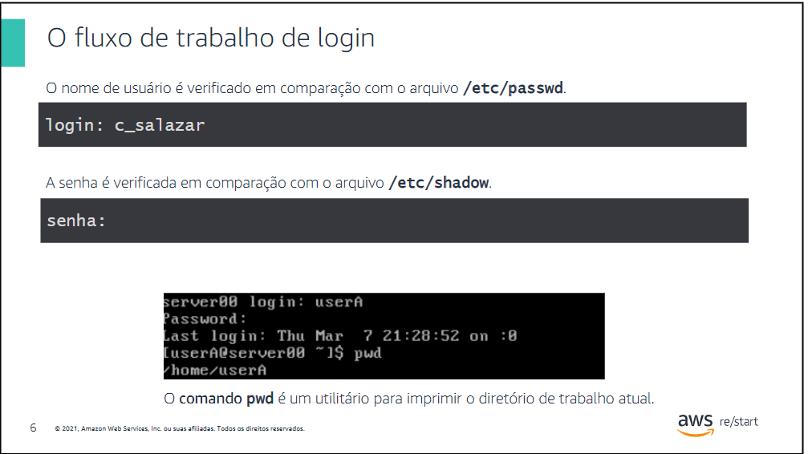
Durante o fluxo de trabalho de login, o nome é verificado em comparação com o arquivo /etc/passwd e a senha é verificada em comparação com o arquivo /etc/shadow
.
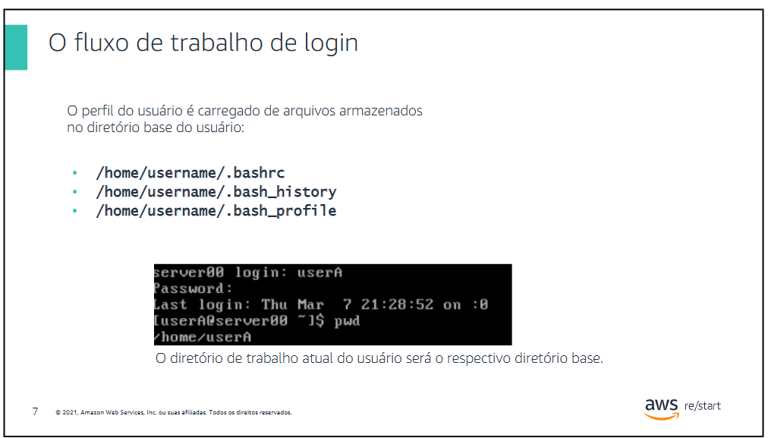
O usuário recebe um prompt de comando. O diretório de trabalho atual do usuário será o diretório base.

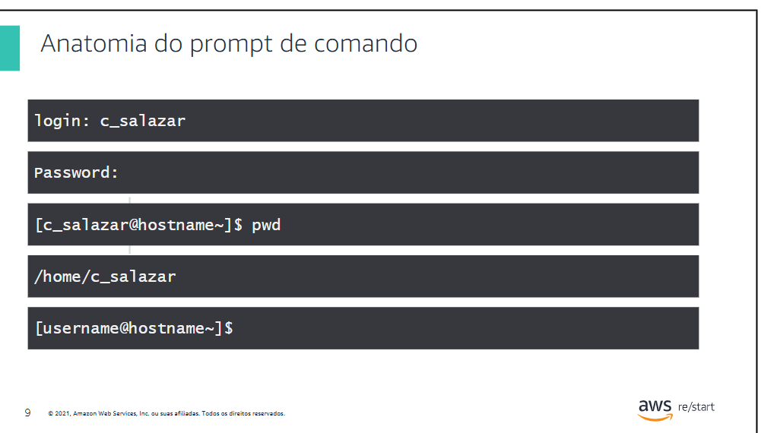

O que isso significa:
- Shell: É o programa que interpreta os comandos que você digita no terminal e os envia para o sistema operacional executar (é a interface de texto do Linux). (O shell é a interface de texto que permite a você conversar diretamente com o sistema operacional através de comandos digitados.)
    - Ele atua como um interpretador de comandos que fica entre você e o "núcleo" do sistema (o kernel):
- Bash (Bourne-Again Shell): É o nome do shell mais popular e amplamente utilizado na maioria das distribuições Linux (como Ubuntu, Debian e Fedora).

Explicação:
- Você digita um comando no terminal (ex: mkdir Fotos para criar uma pasta).
- O Shell traduz esse comando para uma linguagem que o sistema operacional entenda.
- O Kernel executa a ação e cria a pasta.
- O Shell mostra o resultado na tela.
Tipos mais comuns de Shell
- Bash (Bourne-Again Shell): O mais famoso, padrão na maioria das distribuições Linux.
- Zsh (Z Shell): O shell padrão atual do macOS (Mac) e muito popular por permitir personalizações visuais e atalhos avançados.
- PowerShell: O shell avançado da Microsoft, padrão no Windows moderno.
- Fish: Um shell focado em facilidade de uso, com autocompletar automático e sugestões coloridas.

- O shell padrão no Linux é o Bash, que oferece o prompt de comando
- O prompt de comando ou a linha de comando do Linux é uma interface de texto para o seu computador Linux é denominação normalmente é shell.
- O shell padrão contém o nome do usuário, e o diretório
- base do usuário tem o mesmo nome de usuário (o que faz por padrão)
- Embora esse formato seja comum, pode ser alterado e nem sempre é consistente em diferentes distribuições Linux.

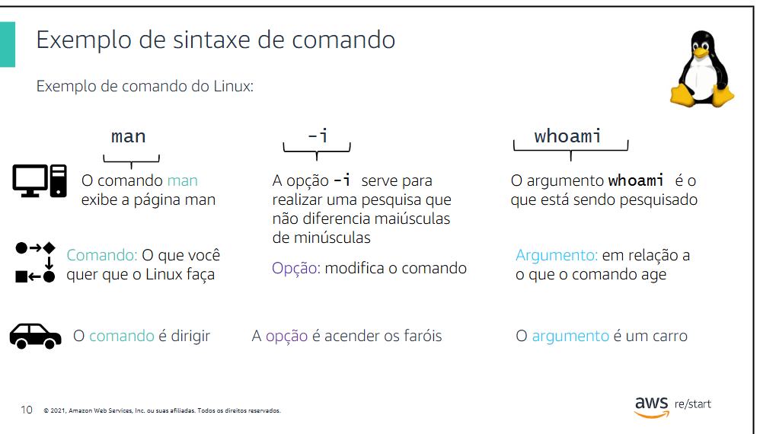

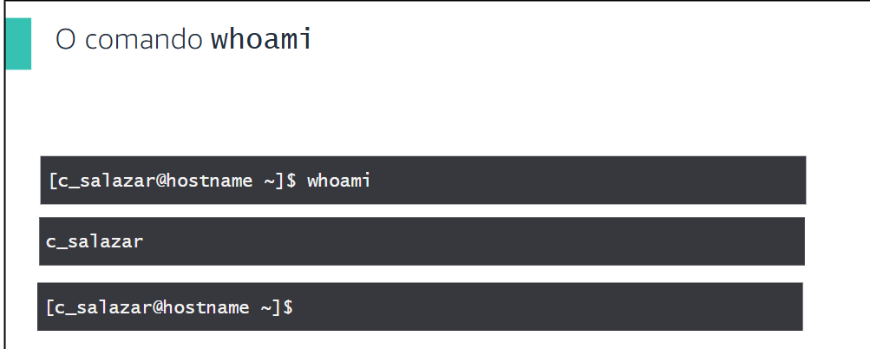

- Concatenação é o ato de unir duas ou mais sequências de caracteres (textos) ou elementos para formar uma única sequência contínua.
- . para concatenar textos (chamados de strings):
- A concatenação das strings who, am, e i é whoami
- No Linux, é usada para mostrar o nome do usuário atual
- usálo após fazer login como UserA.

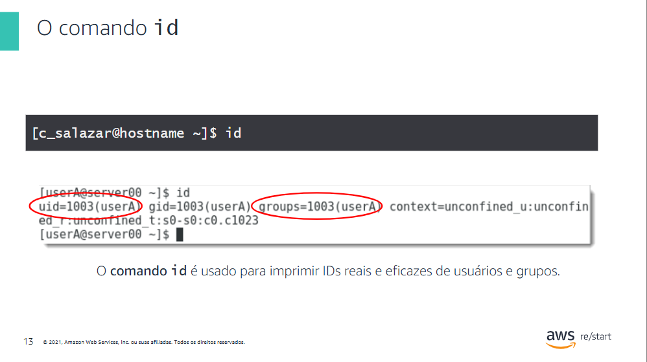
  - Este comando ajuda a identificar o nome do usuário.
  - do grupo
  - as IDs
  - numéricas (UID ou ID do grupo) do usuário atual
  - ou de qualquer outro usuário no servidor.
  - Este comando exibe as informações de usuário e grupo de cada
  - USER especificado ou (quando USER é omitido) do usuário atual.

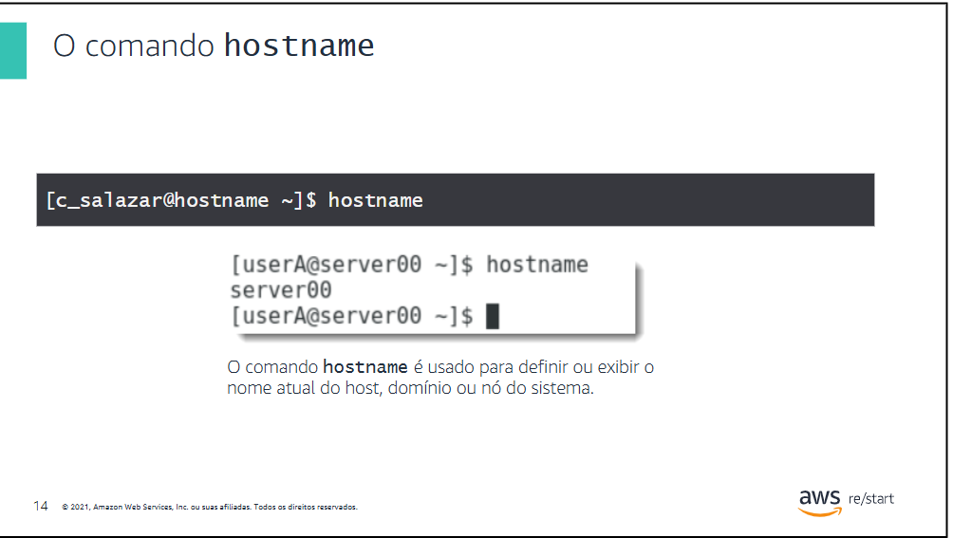

  - Este comando exibe o nome do host TCP/IP
  - Host (que significa "hospedeiro" em inglês) é qualquer dispositivo conectado a uma rede de computadores que possui um endereço IP próprio e pode enviar ou receber dados.
- 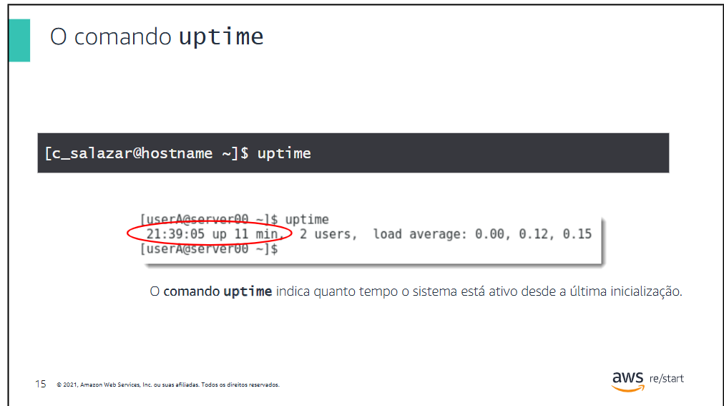
- Este comando indica há quanto tempo o sistema está ativo desde a última inicialização.
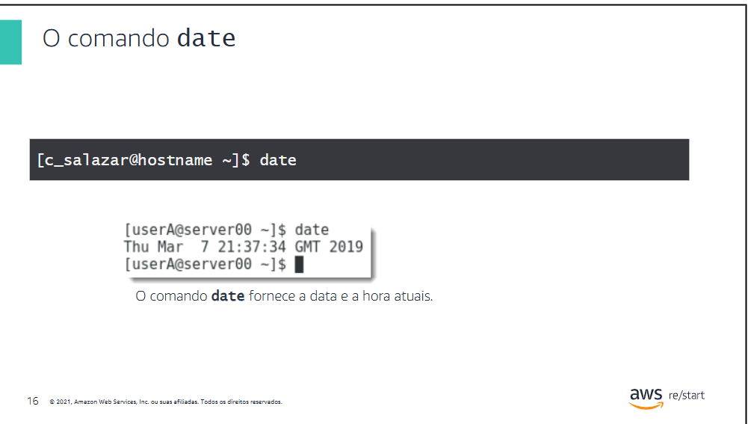
Este comando pode exibir a hora atual em um formato específico. Também pode definir a data do sistema.

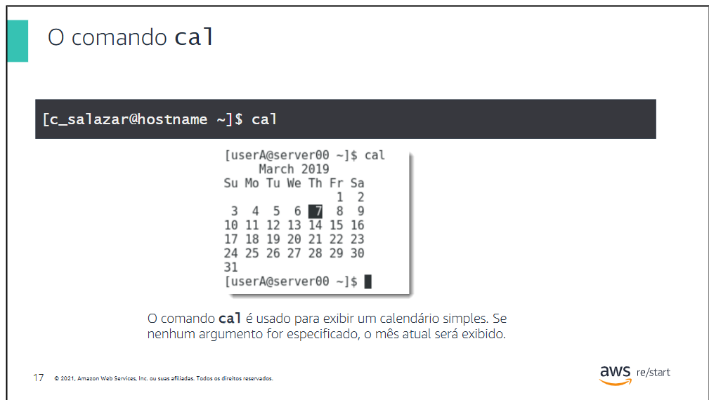

O comando cal é usado para exibir um calendário.

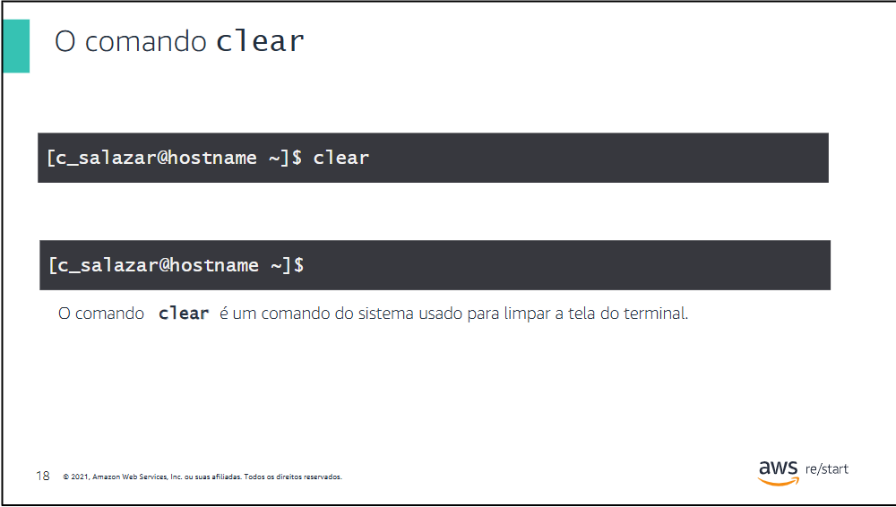
Gera string
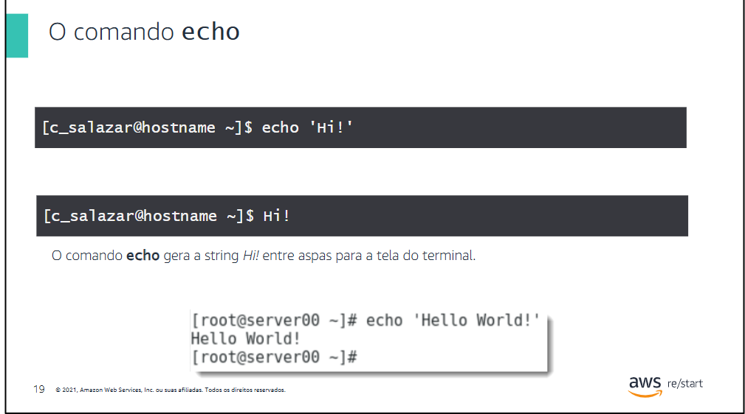
Ele é útil em scripts, para oferecer informações aos usuários à medida que o script é executado. Serve para direcionar o texto selecionado para a saída padrão ou, em scripts, para oferecer descrições dos resultados exibidos.

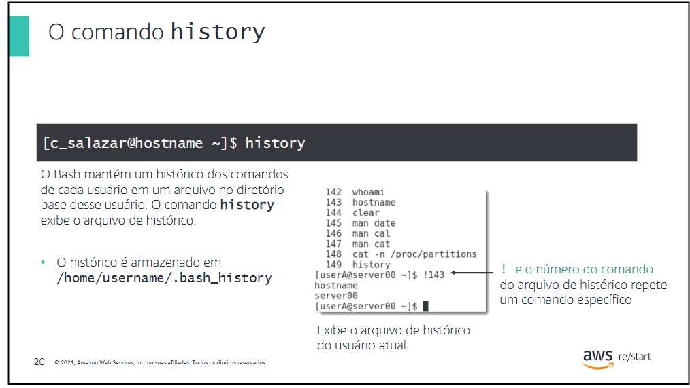
- O Bash (é o interpretador de comandos padrão na maioria das distribuições Linux e no macOS (em versões anteriores ao Catalina).) mantém um histórico dos comandos e cada usuário em um arquivo no diretório base desse usuário.
- e cada usuário em um arquivo no diretório base desse usuário.
- O comando history exibe o arquivo de histórico
- Ele exibe o arquivo de histórico do usuário atual
- Observação: se você cometer um erro ao escrever um comando, não o digite novamente. Use o comando
- History para chamar o comando de volta para o
- prompt e, em seguida, edite o comando para corrigir o erro. Você deve usar o comando history nos casos de uso a seguir:
- •Como acessar o histórico entre sessões
- •Remoção de informações confidenciais do histórico: por exemplo, uma senha digitada em um argumento de comando

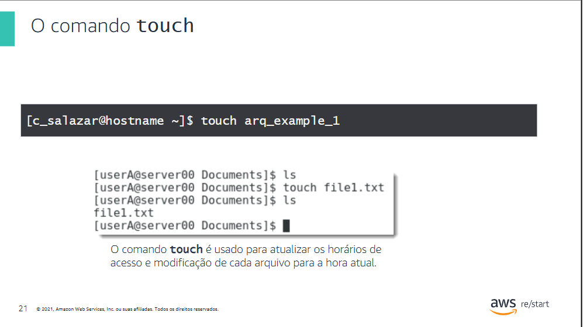

- O comando touch é usado para atualizar os horários de acesso e modificação de cada arquivo para a hora atual
- O comando touch pode ser usado para criar, alterar ou modificar timestamps em arquivos.
- Além disso, o comando touch é usado para criar um novo arquivo vazio em um diretório. Para criar um novo arquivo usando o comando touch , digite touch file_example_1.
- V ocê pode usar o comando touch para gerar mais de um novo arquivo por vez escrevendo a sintaxe touch file_example_1 file_example_2 file_example_3
- Observação: o comando ls está exibido na captura de tela. Você aprenderá mais sobre o comando ls
- na próxima lição.

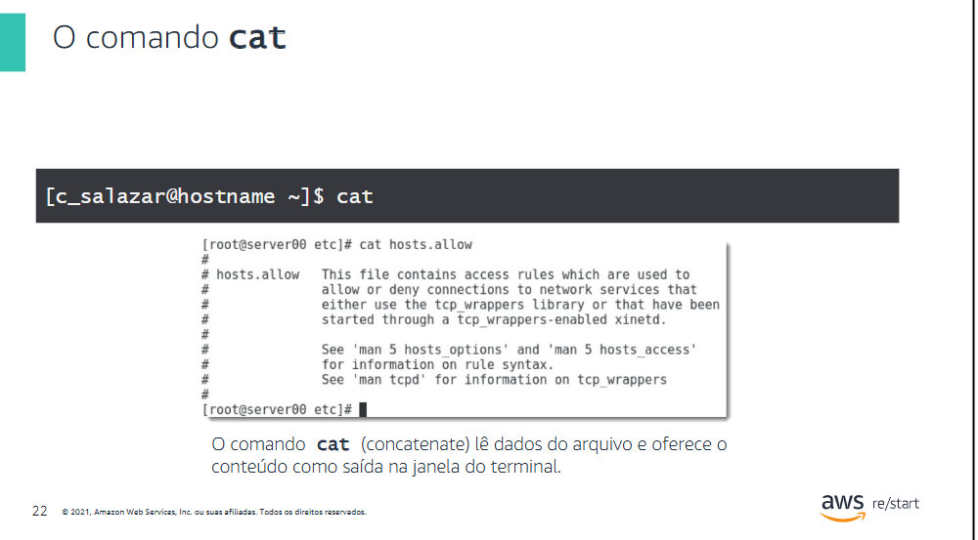

- O comando cat é usado para mostrar o conteúdo dos arquivos.

Esse comando é útil para administradores, pois as configurações do Linux são mantidas em arquivos de texto.
No exemplo, você pode usar esse comando para visualizar o
conteúdo do arquivo hosts.allow
.

Os fluxos padrão são canais de comunicação de entrada e saída
interconectados. Existem três fluxos de entrada/saída (E/S). Os fluxos padrão são #0 Standard in (comando stdin ), #1 Standard out (comando stdout ) e #2 Standard error (comando
stderr ). Esses canais de comunicação processam
dados de entrada ou dados de saída de um dispositivo de entrada ou gravam dados de aplicativos. Em sistemas operacionais modernos, o fluxo de erros
padrão é redirecionado para arquivos de log.

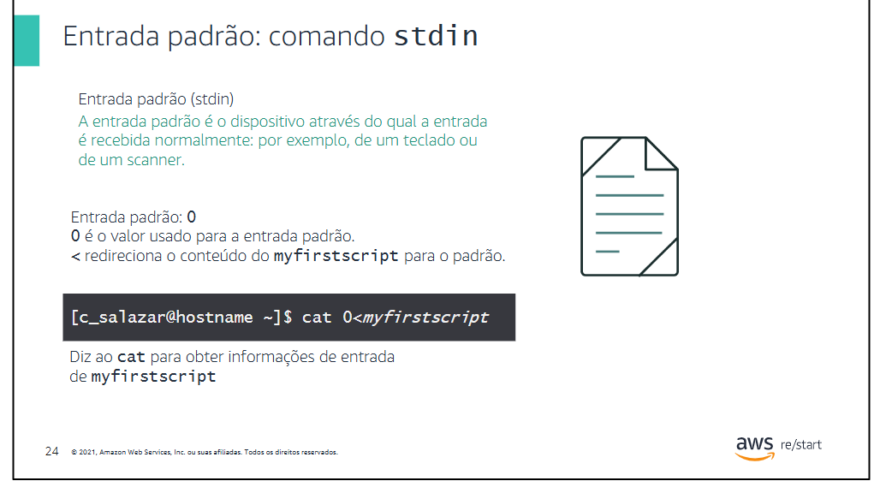
A entrada padrão é o identificador de arquivo que o processo lê para obter suas informações. Pode ser do usuário que oferece as informações ou de um arquivo.
Entrada padrão:0
O exemplo
cat 0<myfirstscript diz para cat obter mais informações de entrada de myfirstscript.
* 0 é o valor usado para a entrada padrão.
*<redireciona o conteúdo de myfirstscript para o padrão.

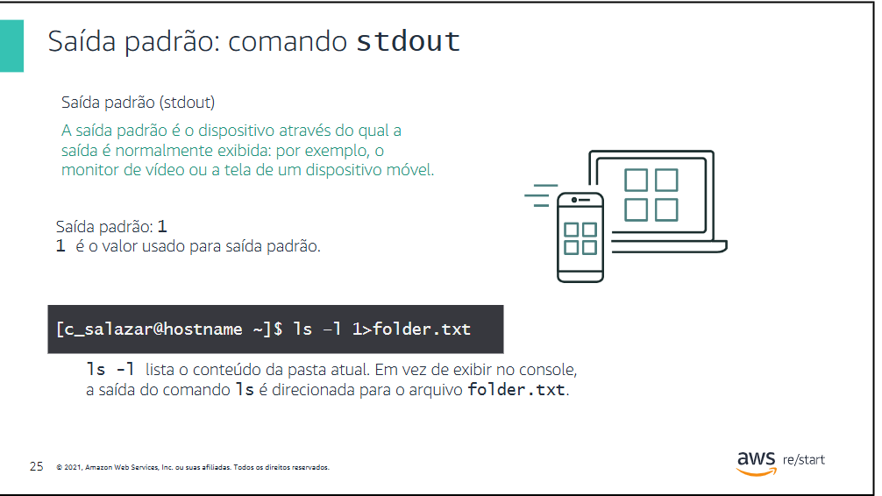

A saída padrão é composta por fluxos padronizados de dados que fluem para fora dos comandos da interface de linha de comando (CLI). Ela simplifica o uso do Linux em diferentes dispositivos e em diferentes programas. Isso reduz a necessidade de ajustar a saída dependendo do dispositivo usado.
1é o valor usado para a saída padrão
Considere o comando: ls – l 1>folder.txt
Ls -l lista o conteúdo da pasta atual. Em vez de exibir no console, a saída do comando ls é direcionada para o arquivo folder.txt

Redirecionamento de Saída Padrão (stdout).

Explicação: O que é Saída Padrão (stdout): Quando você digita um comando no terminal, a resposta precisa ir para algum lugar. Por padrão, essa resposta "flui" direto para a tela do seu monitor.
O número 1: O Linux identifica os canais de entrada e saída por números. O número 1 representa a saída normal (as respostas dos comandos). O número 2, por exemplo, representa a saída de erros.
Resumo prático: Em vez de imprimir o resultado na tela, você está dizendo ao Linux: "pegue a resposta padrão deste comando e guarde dentro do arquivo folder.txt".

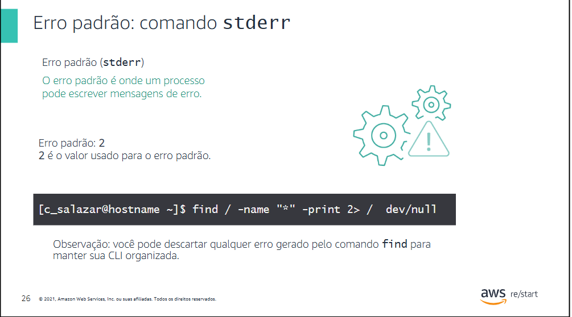

O erro padrão (stderr) é usado para imprimir as mensagens de erro na tela de saída ou no terminal da janela.

2 é o valor usado para o erro padrão.
Por exemplo, considere o comando:
find / - name "*" - print 2> / dev/null
Você pode descartar qualquer erro que o comando Find gerar, para manter sua CLI organizada.

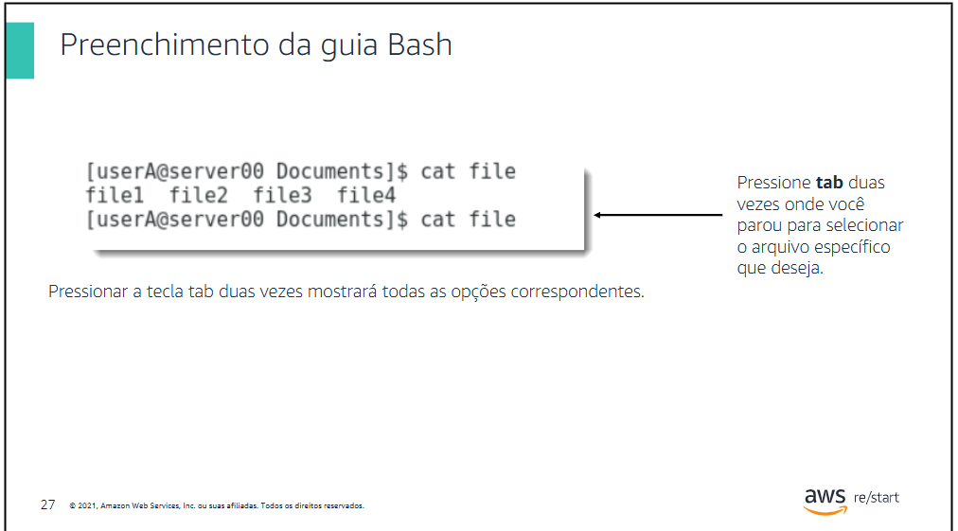



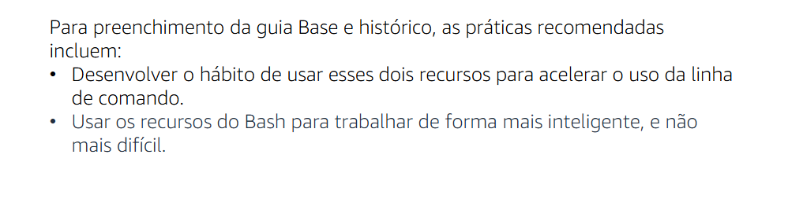
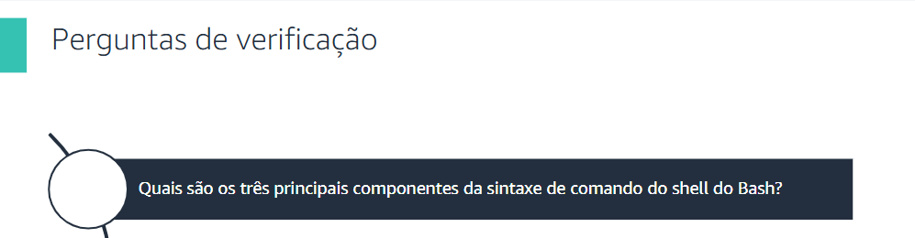
1.
Comando, Opção, Argumento

2.
O comando history. Exemplo: [c_salazar@hostname ~]$ history

3.
Se você pressionar tab duas vezes, todas as opções possíveis serão exibidas.
